Одним из эффективных способов обогащения словаря детей являются настольно-печатные игры (лото, домино, парные картинки, кубики).  Цель их— сформировать у детей навыки складывать из отдельных частей целое, уточнять их знания о предметах, учить их правильно называть. Вначале родители сами должны познакомиться с игрой, а потом, сидя за столом, но не полу или ковре, объяснить ее ребенку. Первый раз на протяжении 10—15 минут необходимо поиграть вместе с ребёнком. В процессе игры (например, с разрезными картинками) целесообразно сначала рассмотреть целые картинки-образцы и спросить: «Что нарисовано на картинке?», «Как можно назвать их одним словом?», «Где растут фрукты?», «Что можно сделать из фруктов?» После беседы объяснить: «Вот перед тобой маленькие картинки, на каждой нарисована только часть фрукта, ты сложи целую картинку. Вспомни, какого цвета слива, какие у нее листья, и подбери необходимые картинки».  Родители могут начать складывать картинку, а далее ребенок продолжит самостоятельно. Если они посвящены содержанию знакомых сказок, то сначала необходимо провести беседу или попросить рассказать содержание картинки. | 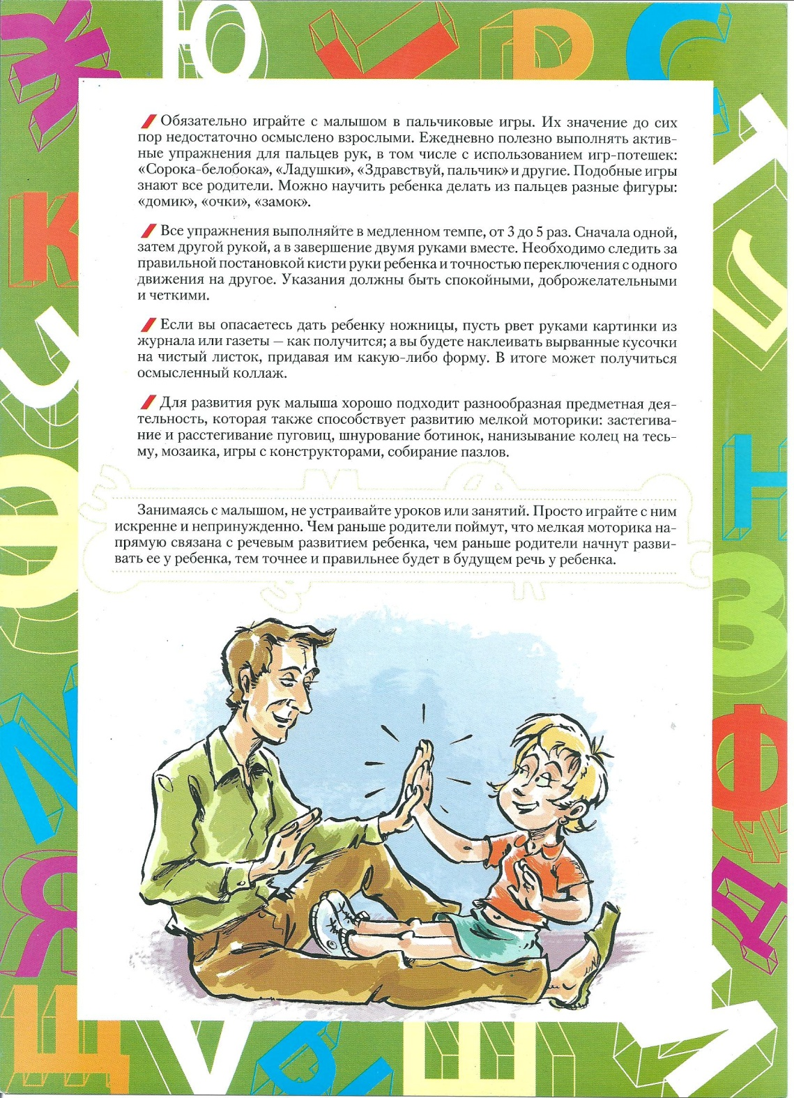  Желаем успехов!  Источники:  https://nsportal.ru/detskiy-sad/logopediya/2014/03/06/konsultatsiya-dlya-roditeley-po-teme-obogashchaem-slovar  https://ds05.infourok.ru/uploads/ex/00b9/00078e50-26c043d2/hello_html_m275e1d2e.jpg | Министерство образования и молодёжной политики Свердловской области  государственное бюджетное общеобразовательное учреждение Свердловской области, реализующее адаптированные основные общеобразовательные программы,  «Центр «Дар»  Памятка  «Обогащаем словарь детей»  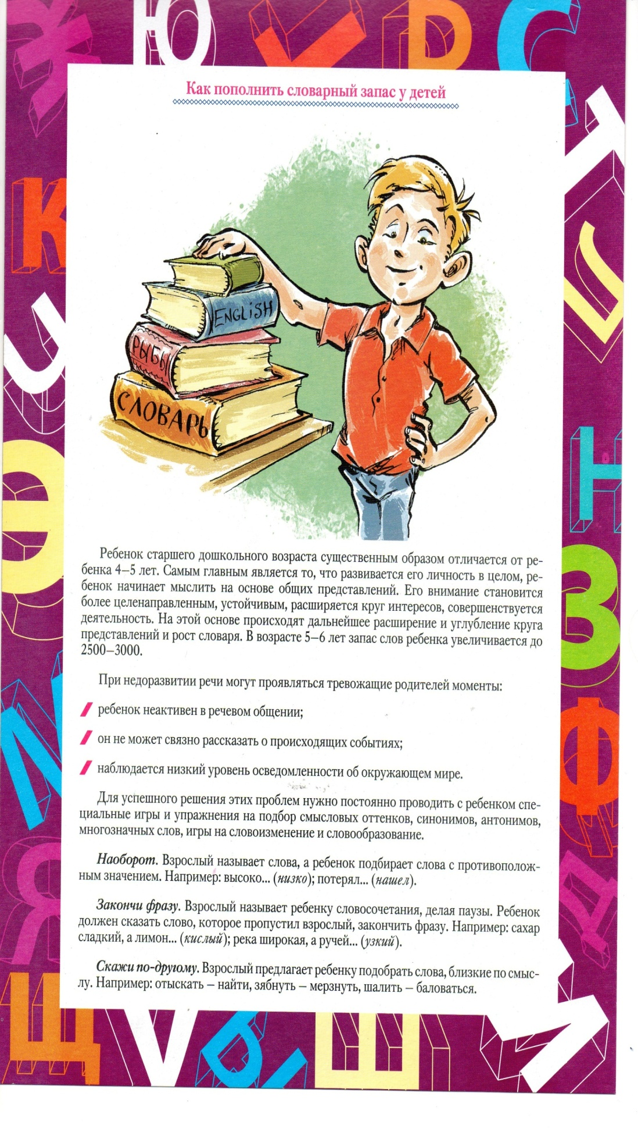
Словарные упражнения играют большую роль в работе по формированию первоначальной ориентировке детей в звучащей речи, так как не только активизируют их умственную и речевую деятельность, но и помогают осознанно употреблять термины «слово» и «звук».  Для поддержания интереса к звучащему слову, для уточнения имеющегося словаря и его обогащения можно использовать следующие упражнения.  Упражнения с существительными  Родитель (показывает картинки). Придумай к картинкам название, состоящее из одного слова («Улица», «Зима», «Вечер»).  Назови две картинки одним словом («Друзья», «Игра»).  Родитель (показывает игрушечного медведя). Назови по-разному эту игрушку. (Мишка, мишенька, мишуленька, мишутка и т.д.)  Скажи об игрушках со словами, в которых слышится звук Ш. (мишутка, мишка, сынишка, малыш, мишуля).  Назови одним словом этих двух мишек (братья, друзья, Топтыгины). | Упражнение с глаголами  Родитель. Что умеет делать кошка? (Лакать (молоко), лазить (по деревьям), царапаться, мяукать, мурлыкать, играть, лежать, смотреть, стоять, бежать, ласкаться)  Что делает ветер? (Воет, дует, шумит, сбивает с ног, поёт, несёт).  А что умеет делать ветерок? (Ласкает, напевает, веет, шумит, дует),  Что делает щенок? (Спит, играет, ест, лает, ласкается). Что умеет делать щенок? (Спать, играть, есть, ласкаться), Что любит делать щенок? Бегать, грызть (кость), гоняться (за кошкой), ласкаться). Как ведёт себя щенок, когда ему дают кость? (грызёт, наслаждается, рычит, радуется, торопиться), Что делает щенок, когда его берут на руки? (Прижимается, радуется, смотрит, зажмуривается, сопит).  В таких упражнениях вы закрепляете в речи детей глаголы, необходимые для характеристики явлений и действий животных и т.п. Каждый ребёнок осознаёт их по своему, подбирая наиболее точные слова и получая удовольствие от удачно найденного слова.  Упражнения с прилагательными  Родитель. О чём можно сказать, используя слова: круглая (тарелка, сковородка), круглый (шар, мяч, стол, поднос, обруч), круглое (зеркало, колесо); красная (косынка), красное (знамя), красный (флаг); узкое (место), узкая (лента)?  Какими словами можно сказать про солнышко? | (Ясное, лучистое, золотистое, весёлое, радостное, светлое, весеннее, доброе, ласковое, горячее).  Какими словами можно сказать про небо, когда ярко светит солнце? (Синее, голубое, светлое, чистое, прозрачное, солнечное).  Каким может быть ручеёк? (Журчащим, поющим, звенящим, говорливым, бегущим).  Ответь одним словом, какой осенью лист на дереве. (Жёлтый, коричневый, золотистый, увядающий, опадающий).  Какие слова можно сказать о щенке, грызущим кость? (Радостный, довольный, рычащий, сердящийся, взлохмаченный, счастливый).  Упражнения с наречиями  Родитель. Как мчится волк за своей добычей? (Быстро, стремительно),  Как передвигается черепаха? (Медленно, спокойно, плавно).  Как падают листья на землю во время листопада? (Бесшумно, тихо, легко, медленно, спокойно, плавно, красиво).  Как вы встречаете новогодний праздник? (Радостно, шумно, весело).  Упражнение на подбор родственных слов  Какие новые слова можно образовать от слов кот (котик, коток, котя, котофей, котёнок, котята, котятки, котики, коты).

